**企业微信视频会议操作手册**

一、在应用市场下载企业微信APP；

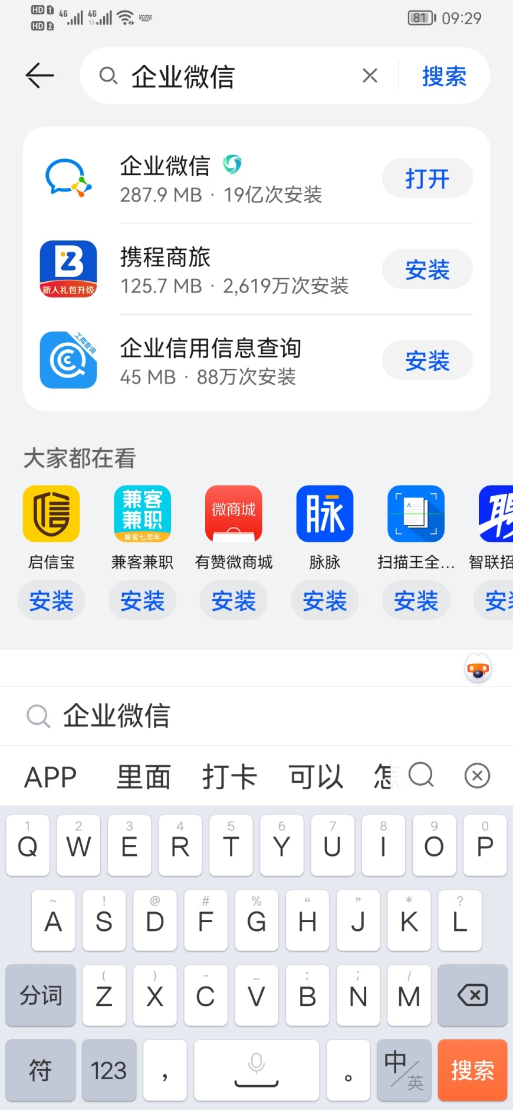

二、进入企业微信，选择全新创建企业，建立企业名称+姓名，（不支持微信扫码）如下图所示：

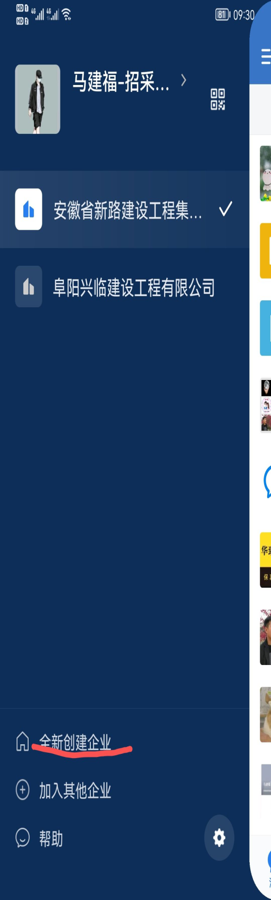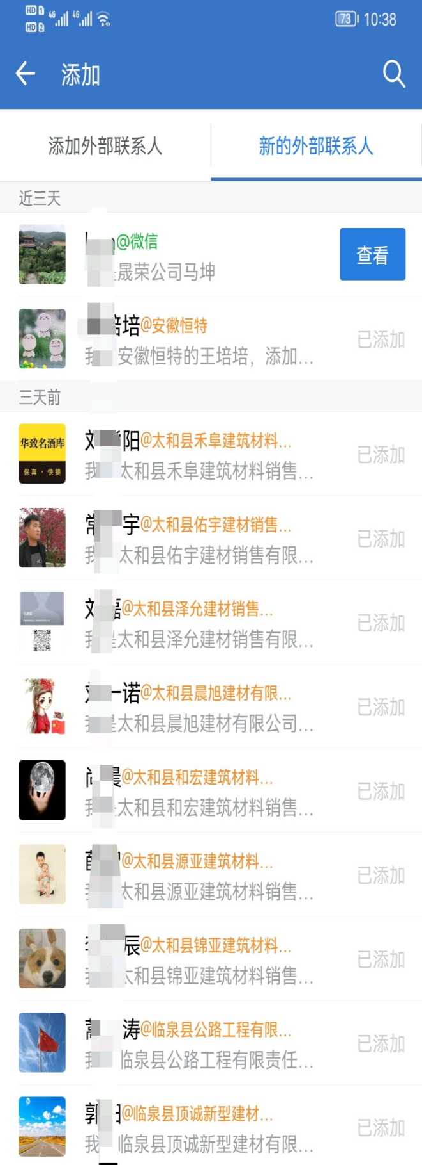

1. 注册成功后，切换至所在公司，再点击+号中扫一扫；

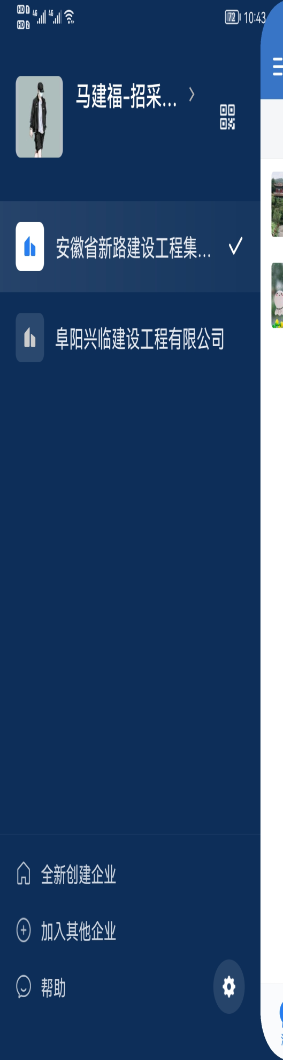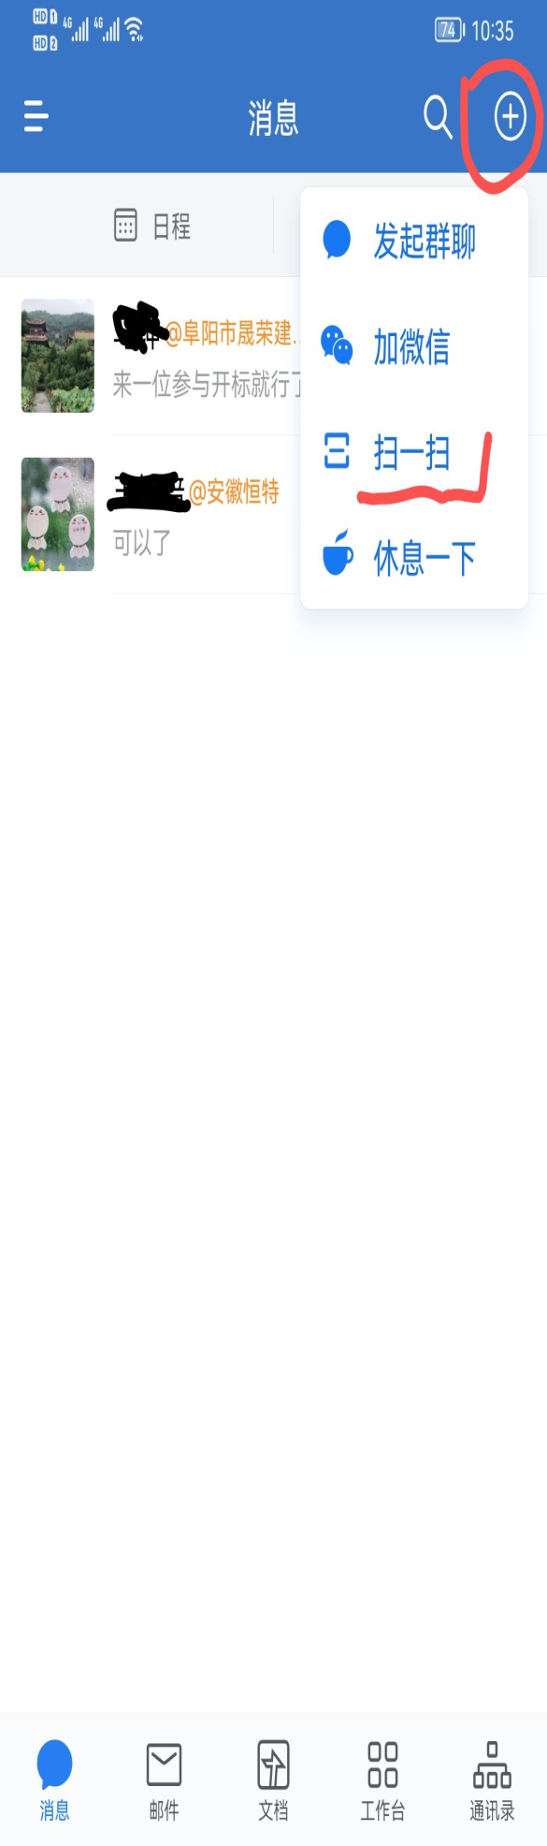

四、使用扫一扫进行扫码加名片，待同意后，管理员邀请进开标群；

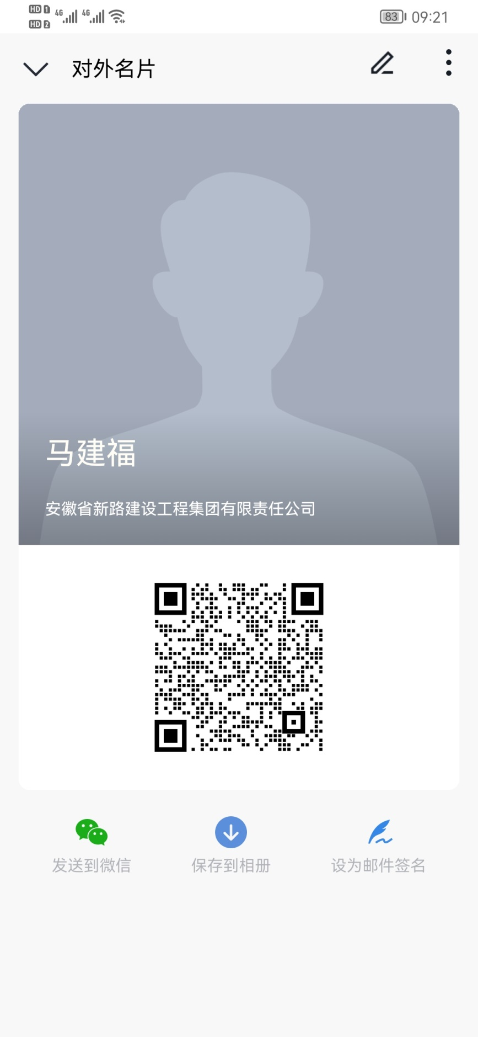

五、各投标单位添加企业好友后，根据投标报名及缴纳投标保证金的情况，在预投标项目开标前半小时将邀请投标单位进入开标群并进行视频调试；要求各投标单位参与视频会议人员全程参与并保持网络信号正常。

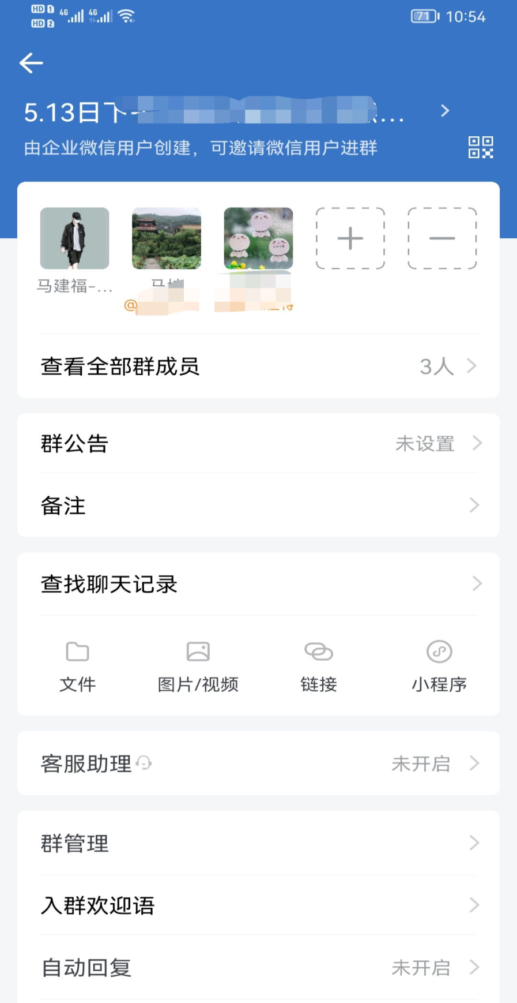

六、会议要求：

1、视频会议需保持安静，中途请勿接打电话！

2、会议中各投标单位需将手机或电脑屏幕中“话筒”关闭，如评标小组提问某家单位问题时，可开启话筒进行回复。